
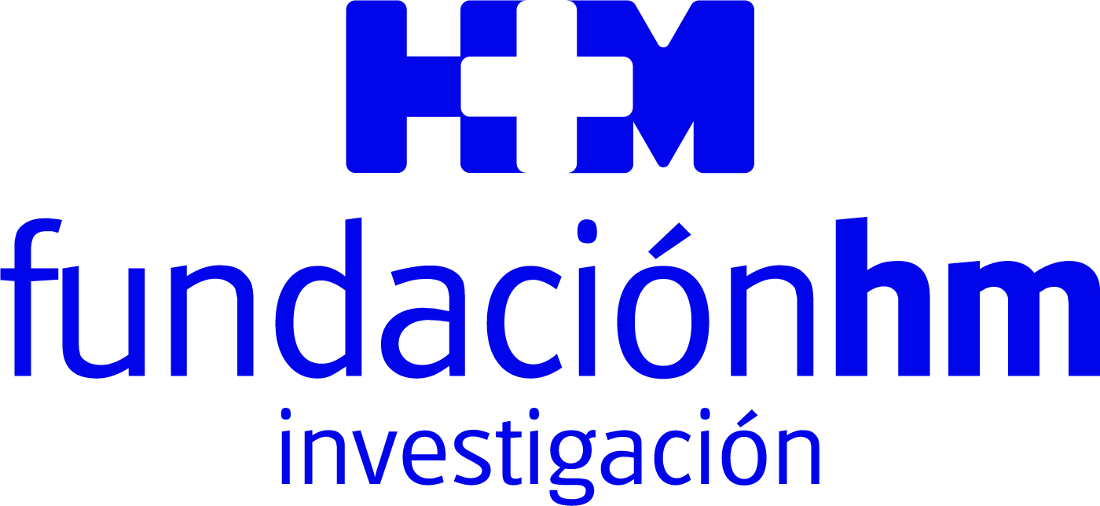

Un año más, mejora sustancialmente sus datos anuales

LA FUNDACIÓN DE INVESTIGACIÓN HM HOSPITALES SE CONSOLIDA COMO LA INSTITUCIÓN PRIVADA ESPAÑOLA DE REFERENCIA EN ENSAYOS CLÍNICOS

- Alcanza la cifra de 306 ensayos clínicos desarrollados en 2021, de los cuales el 80% son oncológicos, y con 1.090 pacientes implicados

- La Fundación HM ha centralizado 319 publicaciones científicas que por primera vez han superado 2.000 puntos de factor acumulado, entre los que destacan tres ‘The New England Journal of Medicine’ y un ‘Nature Communications’

- La institución marca la pauta respecto al dato sanitario y el big-data con su proyecto COVID DATA SAVE LIVES, que se ha integrado en el consorcio europeo UnCoVer y que ha provocado alianzas con los grupos de investigación más punteros del mundo en ingeniería de datos

- 2021 queda marcado en la historia de HM Hospitales por la concesión de la primera edición del Premio Internacional de Ciencias Médicas Dr. Juan Abarca ‘Abarca Prize’, que recayó sobre el Prof. Jean-Laurent Casanova por desentrañar el enigma de la infección

Madrid, 1 de febrero de 2022.- La Fundación de Investigación HM Hospitales (Fundación HM) se ha convertido por derecho propio en la institución privada española de referencia en el desarrollo de ensayos clínicos al lograr, un año más, superar con creces sus datos anuales con incrementos muy significativos tanto en cantidad como en la calidad de los mismos. De hecho, un año más se han vuelto a romper varios récords

Estos datos constatan la apuesta decidida del Grupo por la investigación como herramienta fundamental para generar para los profesionales sanitarios el ecosistema adecuado para el desarrollo de su actividad investigadora con objetivos claros: ofrecer a los pacientes la mejor calidad asistencial posible y contribuir al avance de la ciencia, que en esta época se revela más que nunca como esencial.

El Dr. Juan Abarca Cidón, presidente de HM Hospitales, destaca que “desde la puesta en marcha de la Fundación HM, hace ya 18 años, el objetivo fundamental ha sido complementar nuestro proyecto asistencial con la docencia y la investigación, y ser referentes de la sanidad privada en España en el marco de la investigación traslacional hasta convertirnos en una de las instituciones más destacadas en este campo. Porque al final el objetivo es beneficiar de forma directa al paciente, tanto en el tratamiento de las enfermedades como en el cuidado de la salud. Sin duda lo estamos logrando”.

El dato más significativo a este respecto reside en que por primera vez la Fundación HM ha superado los 300 ensayos clínicos desarrollados durante 2021, con un claro predominio de la Oncología como principal área de estudio. “Hemos batido records en varios indicadores, entre ellos el número de ensayos clínicos realizados, con 306 ensayos. La mayoría de ellos, casi el 80% pertenecen al área de Oncología, bien en Fase I con 110 ensayos, como en las unidades que se desarrollan en fases II/III, con 117 ensayos”, señala el Dr. José María Castellano, director científico de la Fundación de Investigación HM Hospitales.

Se da la circunstancia de que el incremento en el número de ensayos clínicos respecto a 2020 ha sido del 26,9%, siendo una buena muestra de la frenética actividad investigadora desarrollada por la Fundación HM. Las áreas donde se han llevado a cabo dichos estudios han sido en Oncología: cabeza y cuello, mama, digestivo, genitourinario, ovario, próstata, pulmón y hematología. En lo que respecta a los ensayos clínicos no oncológicos se han centrado en Ginecología, Neurociencias, Pediatría, Reumatología y Urología, aunque también se ha desarrollado una actividad muy destacada en torno a la COVID-19, siendo máximos reclutadores en ensayos de diferentes tratamientos para este tipo de pacientes en fases II y III.

Récord de pacientes
Una parte fundamental de los ensayos es la participación necesaria de voluntarios y pacientes, por lo que un indicador verdaderamente fiable de la importancia de un grupo de investigación se mide en su capacidad de reclutamiento. En este ámbito de nuevo la Fundación HM ha vuelto a superar registros históricos coordinando 1.090 pacientes incluidos en ensayos clínicos durante 2021. “Este hito es fruto de la inversión del Grupo HM Hospitales en recursos, en retención de talento, así como la consolidación, tras muchos años de trabajo, de la marca Fundación HM como líder en el sector de la investigación clínica privada en nuestro país”, afirma el Dr. Castellano.

En ese sentido, 2021 ha servido también para consolidar la actividad de la Unidad de Investigación de Vacunas liderada por la Dra. Silvina Natalini, que ha reclutado más de 300 pacientes en diversos ensayos de vital importancia. “Se creó hace menos de un año y cabe destacar que vamos a participar en el inminente ensayo fase III de la vacuna española liderada por HIPRA en el que nos hemos comprometido a reclutar un mínimo de 500 pacientes en cuatro hospitales del Grupo entre Madrid y Barcelona”, destaca el Dr. Castellano. De hecho, la irrupción de esta nueva unidad en la Fundación HM hace presumir que en 2022 se vaya a superar esta cifra récord con creces, consolidando así esta tendencia creciente.

Otro de los datos relevantes que indican el impacto de una institución investigadora reside en el número y relevancia de las publicaciones científicas alcanzadas. En este campo también 2021 ha sido un año sin parangón en el que se han pulverizado las cifras e importancia de las publicaciones de años anteriores. “La actividad académica es un índice totalmente objetivo que refleja la cantidad, pero sobre todo la calidad, de la investigación que se coordina desde la Fundación de Investigación HM Hospitales. En el año 2021 hemos publicado un total de 319 trabajos científicos. Por primera vez, hemos superado los 2.000 puntos de factor de impacto acumulado, con un índice de impacto medio de casi 7 puntos. Este indicador refleja la salud de la que goza la investigación clínica en el Grupo HM Hospitales y que refleja el compromiso, y el talento, de los profesionales que lo conforman”, apunta el Dr. Castellano.

Tres ‘New England’
Sin duda, el hito más destacado en el campo de publicación científica de la Fundación HM y que habla de la alta calidad e impacto de las investigaciones desarrolladas tiene que ver con las tres publicaciones en ‘The New England Journal of Medicine’, la revista de mayor impacto científico del mundo. Además, se da la circunstancia de que estas publicaciones han salido de investigadores de los tres centros integrales que conforman la apuesta más especializada del Grupo: Neurología, Oncología y Cardiología. “Cabe destacar la publicación del equipo de investigadores liderados por el Dr. Obeso, director del Centro Integral de Neurociencias AC HM CINAC, que supone el cierre de un ciclo de investigación desde modelos preclínicos hasta la validación de la técnica HIFU (ultrasonidos de alta intensidad) para revertir las manifestaciones motoras de pacientes con enfermedad de Parkinson. El Dr. Cubillo, director de HM CIOCC, publicó en esta revista los resultados de un estudio oncológico pionero en pacientes COVID-19 y la Dra. Leticia Fernández Friera, directora de la Unidad de Imagen Cardiovascular Avanzada del Centro Integral de Enfermedades Cardiovasculares HM CIEC, también ha publicado los resultados de una investigación llevada junto a colegas del Centro Nacional de Investigaciones Cardiovasculares”, enumera el Dr. Castellano.

Otros hitos nada desdeñables tienen que ver con el equipo de HM CINAC, que han publicado en la prestigiosa revista ‘Nature Communications’ un estudio científico que demuestra que la apertura de la barrera hematoencefálica del cerebro mediante ultrasonidos focales de baja intensidad (LIFU) en pacientes con enfermedad de Parkinson es segura y reversible. Este descubrimiento pionero tiene unas implicaciones importantísimas en el tratamiento farmacológico no sólo de la enfermedad de Parkinson, sino de otras enfermedades neurodegenerativas. “2021 ha sido un año en el que el Grupo no solo ha participado, sino que ha liderado de forma significativa algunas de las líneas de investigación que más han contribuido al avance y la traslación en las áreas terapéuticas que más impacto tienen en la mortalidad y morbilidad a nivel mundial”, reconoce el Dr. Castellano.

A la vanguardia en el estudio de la COVID-19
A lo largo de 2021 otro de los proyectos disruptivos puestos en marcha por la Fundación HM alcanzó su máximo esplendor con la consecución de diversos acuerdos internacionales. El COVID DATA SAVE LIVES, la base de datos anonimizada con los datos clínicos de los pacientes COVID-19 hospitalizados en el Grupo y que HM Hospitales puso a disposición de la comunidad científica de forma altruista y pionera, alcanzó los 4.500 registros y cosechó premios y reconocimientos. Gracias a esos datos se han logrado avanzar en decenas de proyectos que usan el análisis masivo de estos datos clínicos, cruzados con Inteligencia Artificial para identificar modelos predictivos de evolución, modelos epidemiológicos, información sobre la respuesta a los diversos tratamientos aplicados y conocimientos sobre el comportamiento del virus frente a la vacuna. “Hemos compartido la base de datos con centenares de hospitales, universidades y grupos y supuso un ejercicio de altruismo académico con el objetivo de acelerar el conocimiento de una nueva enfermedad que nos ha cambiado la vida. Además, gracias a este proyecto la Fundación de Investigación HM Hospitales se ha integrado en el consorcio internacional de la Unión Europea ‘UnCoVer’ — una de las mayores bases de datos a nivel mundial —, que está publicando resultados para entender diferentes aspectos de la enfermedad desde una plataforma como nunca antes habíamos podido analizar”, indica el Dr. Castellano.

La creación del COVID DATA SAVE LIVES ha propiciado un acuerdo con el Massachusetts Institute of Technology (MIT) y consolidado alianzas con algunos de los grupos de investigación más punteros del mundo en ingeniería de datos. De hecho, este proyecto representa la punta de lanza de una apuesta decidida del Grupo por la trasformación digital, la aplicación del dato sanitario y la inteligencia artificial como futuro de la investigación clínica y una nueva forma de optimizar el manejo de pacientes. “Todos nuestros hospitales funcionan como una única entidad en red donde los datos clínicos, radiológicos, analíticos y farmacológicos están armonizados y disponibles. El volumen y la complejidad de datos que esto supone con los 16 hospitales del Grupo funcionando en red es probablemente uno de los mayores de Europa. Nos parece que la ciencia del dato en el área de salud va a suponer una auténtica revolución y apostamos por ella como área estratégica en proyectos y recursos para los próximos años”, afirma el Dr. Castellano.

S.M. Felipe VI en ‘Abarca Prize’
El colofón para este año histórico para la Fundación HM ha sido la celebración de la concesión de la primera edición del Premio Internacional de Ciencias Médicas Dr. Juan Abarca ‘Abarca Prize’, que recayó sobre el Prof. Jean-Laurent Casanova por desentrañar el enigma de la infección. Además, la presencia de Su Majestad el Rey, Felipe VI, para hacer entrega del premio valorado en 100.000 euros representó el espaldarazo definitivo para que este galardón anual se consolide como referente internacional de las ciencias biomédicas. “Diría que ha sido el proyecto del que nos sentimos más orgullosos, dado que supone el reconocimiento no sólo a la persona del Dr. Abarca Campal, fundador de HM Hospitales junto a la Dra. Carmen Cidón Tamargo, sino a sus valores que han trascendido y permeado una idea muy bien definida de la medicina que, los que formamos parte de la familia HM Hospitales, intentamos replicar con trabajo, humildad y orgullo. Personalmente ha supuesto un verdadero honor representar a la familia Abarca Cidón en la ceremonia de entrega del Premio Internacional de Ciencias Médicas Doctor Juan Abarca ‘Abarca Prize’, concluye el Dr. Castellano.

Fundación de Investigación HM Hospitales
La Fundación de Investigación HM Hospitales es una entidad sin ánimo de lucro, constituida en el año 2003 con el objetivo fundamental de liderar una I+D biosanitaria, en el marco de la investigación traslacional, que beneficie de forma directa al paciente y a la sociedad general, tanto en el tratamiento de las enfermedades como en el cuidado de la salud, con el objetivo de hacer realidad la Medicina Personalizada.

Asimismo, pretende lograr la excelencia en la asistencia sanitaria, con un claro compromiso social, educativo y de promoción de la investigación traslacional, para que los avances científicos, en tecnología e investigación, se puedan aplicar de forma rápida y directa a los pacientes.

Desde sus inicios promueve, financia y lidera proyectos de investigación en los que médicos e investigadores (básicos y clínicos) intentan resolver problemas asistenciales del día a día, con un beneficio directo para los pacientes, promoviendo una Medicina basada en la evidencia científica personalizada.

Asimismo, con un claro compromiso social, además de llevar a cabo diversos proyectos sociosanitarios, promueve la divulgación científica y la educación sanitaria, organizando foros científicos y editando monografías divulgativas y educativas.

Más información para medios:
DPTO. DE COMUNICACIÓN DE HM HOSPITALES
Pedro Lechuga Mallo
Tel.: 987 20 23 00 Ext 114 / Móvil 638 84 63 84
E-mail: plechuga@hmhospitales.com
Más información: www.hmhospitales.com

